Проектная деятельность по робототехнике направлена на развитие у детей интереса к техническому творчеству и обучение их конструированию.

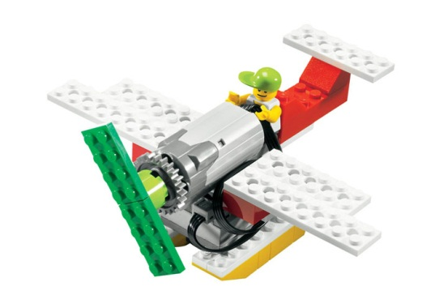

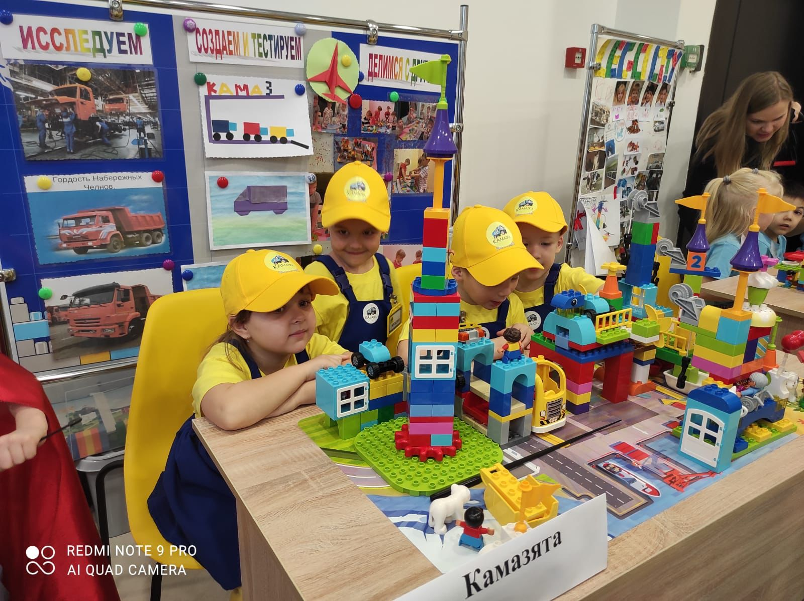

Муниципальное бюджетное дошкольное образовательное учреждение «Центр развития ребенка-
детский сад №121 «Сабантуй»

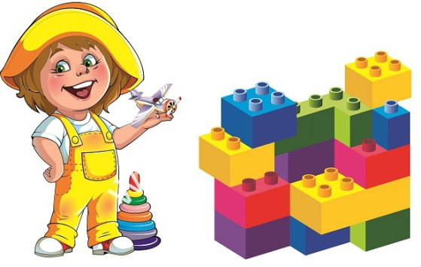
РОБОТОТЕХНИКА
В ДЕТСКОМ САДУ

г. Набережные Челны

Цель: развитие технического творчества у детей старшего дошкольного возраста средствами робототехники.

Целевые ориентиры:
Умение планировать виды деятельности;
Владеть основными понятиями образовательной робототехники;
Владеть материальными знаниями: название деталей, моделей роботов;
Узнать о роботах в России и мире;
Иметь представление о методических основах проектной деятельности.

Задачи:
- формирование первичных представлений о робототехнике;
- развитие продуктивной (конструирование) деятельности;
- формирование навыков сотрудничества: работа в коллективе, в команде, малой группе.

Обучение основывается на следующих
педагогических принципах:
«от простого к сложному»;
Систематичности, последовательности, повторяемости и наглядности обучения;
Личностно ориентированного подхода;
Природосообразности.

ПЛЮСЫ LEGO КОНСТРУИРОВАНИЯ
В ДЕТСКОМ САДУ
Развитие логики и комбинаторики.
Совершенствование навыков классификации.
Развитие сенсорных и математических навыков.
Активизация памяти и внимания.
Развитие речи и коммуникативных способностей.
Развитие мелкой моторики.
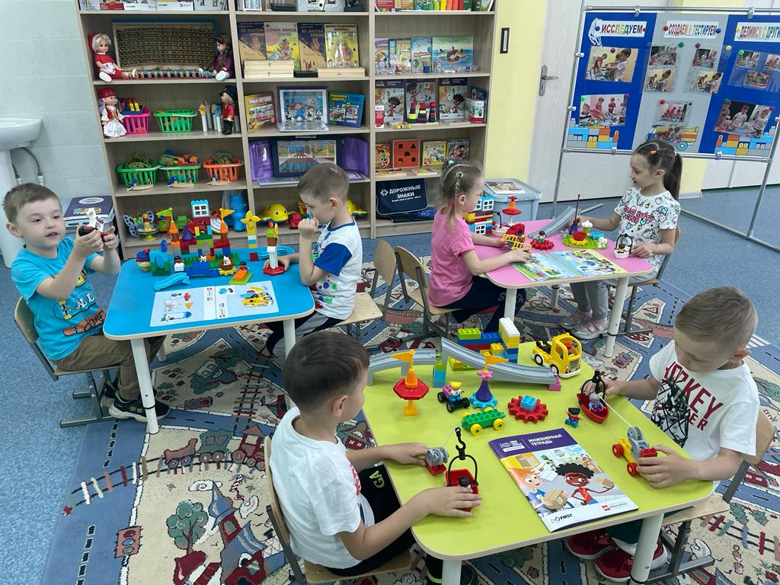
Использование конструкторов LEGO в дополнении к занятиям и сюжетно-ролевым играм: «Стройка», «Ферма», «Городские жители» и многое другое.
Есть интересные технические конструкторы шестеренки: «Простые механизмы», конструкторы для обучения счету и подготовки к школе «Математический поезд», «Математика». Все наборы содержат не только детали, но и методические рекомендации.
Программа «Робототехника в детском саду» основана на программе:
Комаровой Л.Г. «Строим из Лего»
Ишмаковой И.С. «Конструирование в дошкольном образовании в условиях введения ФГОС»
Средствам обучения являются инновационные конструкторы:
- HUNA – MRT;
- LEGO – WEDO;
- LEGO DUPLO;
- ELECTRONIC – первые шаги в электронике;

